

**"Мәдениет саласындағы мемлекеттік көрсетілетін қызмет регламенттерін бекіту туралы" Шығыс Қазақстан облысы әкімдігінің 2015 жылғы 2 қыркүйектегі № 221 қаулысына өзгеріс енгізу туралы**

***Күшін жойған***

Шығыс Қазақстан облысы әкімдігінің 2018 жылғы 3 сәуірдегі № 88 қаулысы. Шығыс Қазақстан облысының Әділет департаментінде 2018 жылғы 19 сәуірде № 5621 болып тіркелді. Күші жойылды - Шығыс Қазақстан облысы әкімдігінің 2020 жылғы 20 тамыздағы № 289 қаулысымен

      Ескерту. Күші жойылды - Шығыс Қазақстан облысы әкімдігінің 20.08.2020 № 289 қаулысымен (алғашқы ресми жарияланған күнінен кейін күнтізбелік он күн өткен соң қолданысқа енгізіледі).  
      РҚАО-ның ескертпесі.  
      Құжаттың мәтінінде түпнұсқаның пунктуациясы мен орфографиясы сақталған.

      "Қазақстан Республикасындағы жергілікті мемлекеттік басқару және өзін-өзі басқару туралы" Қазақстан Республикасының 2001 жылғы 23 қаңтардағы Заңының 27-бабының 2-тармағына, "Мемлекеттiк көрсетiлетiн қызметтер туралы" Қазақстан Республикасының 2013 жылғы 15 сәуірдегі Заңының 16-бабына, "Мәдениет саласындағы кейбір бұйрықтарға өзгерістер мен толықтырулар енгізу туралы" Қазақстан Республикасы Мәдениет және спорт министрінің 2017 жылғы 2 наурыздағы № 53 (Нормативтік құқықтық актілерді мемлекеттік тіркеу тізілімінде тіркелген нөмірі 15223) бұйрығына сәйкес Шығыс Қазақстан облысының әкімдігі ҚАУЛЫ ЕТЕДІ:

      1. "Мәдениет саласындағы мемлекеттік көрсетілетін қызмет регламенттерін бекіту туралы" Шығыс Қазақстан облысы әкімдігінің 2015 жылғы 2 қыркүйектегі № 221 (Нормативтік құқықтық актілерді мемлекеттік тіркеу тізілімінде тіркелген нөмірі 4156) қаулысына мынадай өзгеріс енгізілсін:

      аталған қаулымен бекітілген "Мәдени құндылықтарды уақытша әкету құқығына куәлік беру" мемлекеттік көрсетілетін қызмет регламенті осы қаулының қосымшасына сәйкес жаңа редакцияда жазылсын.

      2. Облыс әкімінің аппараты, облыстың мәдениет, архивтер және құжаттама басқармасы Қазақстан Республикасының заңнамасында белгіленген тәртіппен:

      1) осы қаулының аумақтық әділет органында мемлекеттік тіркелуін;

      2) осы әкімдік қаулысы мемлекеттік тіркелген күннен бастап күнтізбелік он күн ішінде оның қазақ және орыс тілдеріндегі қағаз және электрондық түрдегі көшірмесінің Қазақстан Республикасы нормативтік құқықтық актілерінің эталондық бақылау банкіне ресми жариялау және енгізу үшін "Республикалық құқықтық ақпарат орталығы" шаруашылық жүргізу құқығындағы республикалық мемлекеттік кәсіпорнына жіберілуін;

      3) осы қаулы мемлекеттік тіркелгеннен кейін күнтізбелік он күн ішінде оның көшірмесінің облыс аумағында таралатын мерзімді баспа басылымдарына ресми жариялауға жіберілуін;

      4) осы қаулының ресми жарияланғаннан кейін Шығыс Қазақстан облысы әкімінің интернет-ресурсында орналастырылуын қамтамасыз етсін.

      3. Осы қаулының орындалуын бақылау облыс әкімінің әлеуметтік мәселелер жөніндегі орынбасарына жүктелсін.

      4. Осы қаулы алғашқы ресми жарияланған күнінен кейін күнтізбелік он күн өткен соң қолданысқа енгізіледі.

|  |  |
| --- | --- |
| *Шығыс Қазақстан облысының әкімі* | *Д. Ахметов* |

|  |  |
| --- | --- |
|  | Шығыс Қазақстан облысы  әкімдігінің  2018 жылғы "3" сәуірдегі  № 88 қаулысының қосымша |
|  | Шығыс Қазақстан облысы  әкімдігінің  2015 жылғы 2 қыркүйектегі  № 221 қаулысымен бекітілген |

**"Мәдени құндылықтарды уақытша әкету құқығына куәлік беру" мемлекеттік көрсетілетін қызмет регламенті**

**1. Жалпы ережелер**

      1. "Мәдени құндылықтарды уақытша әкету құқығына куәлік беру" мемлекеттік көрсетілетін қызметін (бұдан әрі – мемлекеттік көрсетілетін қызмет) облыстың жергілікті атқарушы органы (бұдан әрі – көрсетілетін қызметті беруші) көрсетеді.

      Өтініш қабылдау және мемлекеттік қызмет көрсетудің нәтижесін беру:

      1) көрсетілетін қызметті берушінің кеңсесі;

      2) www.egov.kz "электрондық үкімет", www.elicense.kz веб-порталдары (бұдан әрі – портал) арқылы жүзеге асырылады.

      2. Мемлекеттік көрсетілетін қызмет нысаны: электрондық (ішінара автоматтандырылған).

      3. Мемлекеттiк қызмет көрсету нәтижесi – Нормативтік құқықтық актілерді мемлекеттік тіркеу тізілімінде 10320 нөмірімен тіркелген "Мәдени құндылықтарды уақытша әкету құқығына куәлік беру қағидаларын бекіту туралы" Қазақстан Республикасы Мәдениет және спорт министрінің 2015 жылғы 22 қаңтардағы № 19 бұйрығымен бекітілген нысан бойынша мәдени құндылықтарды уақытша әкету құқығына куәлiк (бұдан әрi – куәлiк), не Қазақстан Республикасы Мәдениет және спорт министрінің 2015 жылғы 22 сәуірдегі № 146 бұйрығымен (нормативтік құқықтық актілерді мемлекеттік тіркеу тізілімінде 11238 нөмірімен тіркелген) бекітілген "Мәдени құндылықтарды уақытша әкету құқығына куәлік беру" мемлекеттік көрсетілетін қызмет стандартының (бұдан әрі – Стандарт) 9-1-тармағында көзделген жағдайларда және негiздер бойынша мемлекеттiк қызметтi көрсетуден бас тарту туралы дәлелдi жауап.

      Куәлікті қағаз тасығышта алуға өтініш білдірген жағдайда, мемлекеттік қызмет көрсету нәтижесі электрондық нысанда ресімделіп, басып шығарылады және қызмет берушінің мөрімен куәландырылады.

**2. Мемлекеттік қызмет көрсету процесінде көрсетілетін қызметті берушінің құрылымдық бөлімшелерінің (қызметкерлерінің) іс-қимыл тәртібін сипаттау**

      4. Мемлекеттік қызмет көрсету рәсімін (іс-қимылын) бастауға көрсетілетін қызметті алушының (немесе уәкілетті өкілінің) Стандарттың 9-тармағына сәйкес нысан бойынша өтінішінің және құжаттарының немесе көрсетілетін қызмет алушының электрондық цифрлық қолтаңбасымен (бұдан әрі – ЭЦҚ) куәландырылған электрондық құжат нысанындағы сұрау салудың болуы негіз болып табылады.

      5. Мемлекеттік қызмет көрсету процесінің құрамына кіретін рәсімдердің (іс-қимылдардың) мазмұны, олардың орындалу ұзақтығы:

      1 - іс-қимыл – көрсетілетін қызметті беруші кеңсесі қызметкерінің құжаттарды қабылдауы және тіркеуі, көрсетілетін қызметті беруші басшысына құжаттарды беруі. Орындалу ұзақтығы – 10 (он) минут;

      1 - шарт - көрсетілетін қызметті алушы (немесе уәкілетті өкілі) құжаттар топтамасын толық ұсынбаған жағдайда, екі жұмыс күні ішінде өтiнiштi одан әрi қараудан жазбаша дәлелдi түрде бас тартылады;

      2 - іс-қимыл – көрсетілетін қызметті беруші басшысының құжаттарды қарауы, көрсетілетін қызметті берушінің бөлім басшысына құжаттарды беруі. Орындалу ұзақтығы – 15 (он бес) минут;

      3 - іс-қимыл – көрсетілетін қызметті беруші бөлім басшысының құжаттарды қарауы, көрсетілетін қызметті беруші бөлімінің маманына құжаттарды беруі. Орындалу ұзақтығы – 15 (он бес) минут;

      4 - іс-қимыл – көрсетілетін қызметті беруші бөлімі маманының құжаттар топтамасын Стандарттың 9-тармағында қарастырылған талаптарға сәйкестігін қарауы және мемлекеттік көрсетілетін қызметтің нәтижесін дайындауы. Орындалу ұзақтығы – 7 (жеті) жұмыс күні;

      5 - іс-қимыл – көрсетілетін қызметті беруші басшысының мемлекеттік көрсетілетін қызмет нәтижесіне қол қоюы. Орындалу ұзақтығы - 1 (бір) жұмыс күні;

      6 - іс-қимыл – көрсетілетін қызметті алушыға көрсетілетін қызметті беруші басшысының қолы қойылған мемлекеттік көрсетілетін қызмет нәтижесін жолдау. Орындалу ұзақтығы - 1 (бір) жұмыс күні.

      Мемлекеттік қызмет көрсету мерзімі көрсетілетін қызметті берушіге құжаттар топтамасы тапсырылған сәттен бастап, сондай-ақ порталға жүгінген кезде - 10 (он) жұмыс күні.

      6. Осы Регламенттің 5-тармағында көрсетілген 1 - іс-қимыл бойынша мемлекеттік қызметті көрсету бойынша рәсімнің (іс-қимылдың) нәтижесі құжаттар топтамасын қабылдау күні мен уақыты көрсетіліп, тіркеу туралы белгі қойылған өтініш көшірмесін қызмет алушыға беру және көрсетілетін қызметті беруші басшысына құжаттар топтамасын беру болып табылады. Көрсетілетін қызметті беруші басшысына тапсырылған құжаттар топтамасы осы Регламенттің 5-тармағында көрсетілген 2 - іс-қимылды бастауға негіз болып табылады.

      Осы Регламенттің 5-тармағында көрсетілген 2 - іс-қимыл бойынша нәтиже көрсетілетін қызметті беруші басшысының бұрыштама қойылған құжаттарды көрсетілетін қызметті беруші бөлім басшысына беруі болып табылады, ол осы Регламенттің 5-тармағында көрсетілген 3 - іс-қимылды орындауға негіз болып табылады.

      Осы Регламенттің 5-тармағында көрсетілген 3 - іс-қимыл бойынша нәтиже қызмет беруші бөлім басшысы бұрыштамасы қойылған құжаттарды қызмет беруші бөлім маманына беруі болып табылады, олар осы Регламенттің 5-тармағында көрсетілген 4 - іс-қимылды бастауға негіз болады.

      Осы Регламенттің 5-тармағында көрсетілген 4 - іс-қимыл бойынша нәтиже қызмет беруші бөлім маманының осы мемлекеттік көрсетілетін қызметтің нәтижесін дайындауы болып табылады, ол осы Регламенттің 5-тармағында көрсетілген 5 - іс-қимылды орындауға негіз болып табылады.

      Осы Регламенттің 5-тармағында көрсетілген 5 - іс-қимыл бойынша нәтиже қызмет беруші басшысының мемлекеттік қызмет көрсетудің нәтижесіне қол қоюы болып табылады, ол осы Регламенттің 5-тармағында көрсетілген 6-іс-қимылды орындауға негіз болып табылады.

      Осы Регламенттің 5-тармағында көрсетілген 6 - іс-қимыл бойынша нәтиже көрсетілетін қызметті беруші басшысының қолы қойылған мемлекеттік көрсетілетін қызмет нәтижесін қызмет алушыға жолдау болып табылады.

**3. Мемлекеттік қызмет көрсету процесінде көрсетілетін қызмет берушінің құрылымдық бөлімшелерінің (қызметкерлерінің) өзара іс-қимыл тәртібін сипаттау**

      7. Мемлекеттік көрсетілетін қызмет процесіне қатысатын көрсетілетін қызметті берушінің құрылымдық бөлімшелерінің (қызметкерлерінің) тізбесі:

      1) көрсетілетін қызметті беруші кеңсесінің қызметкері;

      2) көрсетілетін қызметті беруші басшысы;

      3) көрсетілетін қызметті беруші бөлімінің басшысы;

      4) көрсетілетін қызметті беруші бөлімінің маманы.

      8. Мемлекеттік қызметті көрсету үшін қажетті рәсімдердің (іс-қимылдардың) сипаттамасы:

      1) көрсетілетін қызметті алушының (немесе уәкілетті өкілінің) құжаттарын қабылдау және өтінішін кіріс құжаттары журналына тіркеу және құжаттарды көрсетілетін қызметті беруші басшысына беру. Орындалу ұзақтығы – 10 (он) минут;

      2) 1-шарт - көрсетілетін қызметті алушы (немесе уәкілетті өкілі) құжаттар топтамасын толық ұсынбаған жағдайда, екі жұмыс күні ішінде өтiнiштi одан әрi қараудан жазбаша дәлелдi түрде бас тартылады;

      3) көрсетілетін қызметті беруші басшысының құжаттарды қарауы, көрсетілетін қызметті беруші бөлім басшысына құжаттарды беруі. Орындалу ұзақтығы - 15 (он бес) минут;

      4) көрсетілетін қызметті беруші бөлім басшысының құжаттарды қарауы, көрсетілетін қызметті беруші бөлім маманына құжаттарды беруі. Орындалу ұзақтығы - 15 (он бес) минут;

      5) көрсетілетін қызметті беруші бөлімі маманының құжаттардың Стандарттың 9-тармағында қарастырылған талаптарға сәйкестігін қарауы және мемлекеттік көрсетілетін қызмет нәтижесін дайындауы. Орындалу ұзақтығы - 7 (жеті) жұмыс күні;

      6) көрсетілетін қызметті беруші басшысының мемлекеттік қызмет көрсету нәтижесіне қол қоюы. Орындалу ұзақтығы - 1 (бір) жұмыс күні;

      7) көрсетілетін қызметті беруші басшысының қолы қойылған мемлекеттік көрсетілетін қызмет нәтижесін көрсетілетін қызметті алушыға жолдау. Орындалу ұзақтығы - 1 (бір) жұмыс күні.

**4. Мемлекеттік қызмет көрсету процесінде ақпараттық жүйелерді пайдалану тәртібін сипаттау**

      9. Портал арқылы мемлекеттік қызмет көрсету кезінде жүгіну тәртібі және көрсетілетін қызметті беруші мен көрсетілетін қызметті алушы рәсімдерінің (іс-қимылдар) реттілігі:

      1) көрсетілетін қызметті алушы (немесе уәкілетті өкілі) жеке сәйкестендіру нөмірі бизнес-сәйкестендіру нөмірі (бұдан әрі – ЖСН/БСН) және парольдің көмегімен порталда тіркеуді жүзеге асырады (порталда тіркелмеген көрсетілетін қызметті алушылар үшін жүзеге асырылады);

      2) 1-процесс - көрсетілетін қызметті алушының (немесе уәкілетті өкілінің) мемлекеттік көрсетілетін қызметті алу үшін ЖСН/БСН мен парольді порталға енгізуі (авторландыру процесі);

      3) 1-шарт - порталда тіркелген көрсетілетін қызметті алушы туралы деректердің түпнұсқалығын ЖСН/БСН мен пароль арқылы тексеру;

      4) 2-процесс - көрсетілетін қызметті алушының деректерінде орын алған бұзушылықтарға байланысты авторландырудан бас тарту туралы хабарламаны порталда қалыптастыру;

      5) 3-процесс - көрсетілетін қызметті алушының (немесе уәкілетті өкілінің) осы Регламентте көрсетілген мемлекеттік қызметті таңдауы, қызметті көрсету үшін сұрау салу нысанын экранға шығаруы және оның құрылымы мен форматтық талаптарын ескере отырып, Стандарттың 9-тармағында қарастырылған сұрау салу нысанына қажетті электрондық түрдегі құжаттардың көшірмелерін тіркеп, мемлекеттік қызметті алушының нысанды толтыруы (деректерді енгізуі), сондай-ақ көрсетілетін қызметті алушының сұрау салуды куәландыру (қол қою) үшін ЭЦҚ тіркеу куәлігін таңдауы;

      6) 2-шарт - порталда ЭЦҚ тіркеу куәлігінің қолданылу мерзімін және кері қайтарып алынған (күші жойылған) тіркеу куәліктерінің тізімінде болмауын, сондай-ақ сәйкестендіру деректерінің сәйкес келуін тексеру;

      7) 4-процесс – көрсетілетін қызметті алушының ЭЦҚ түпнұсқалылығын расталмауына байланысты сұрау салынған қызметтен бас тарту туралы хабарламаны қалыптастыру;

      8) 5-процесс – көрсетілетін қызметті алушының ЭЦҚ арқылы мемлекеттік көрсетілетін қызметті алу үшін сұрау салуды куәландыру және электрондық құжатты (сұрау салуды) көрсетілетін қызметті берушінің өңдеуі үшін "электрондық үкіметтің" шлюзі (бұдан әрі – ЭҮШ) арқылы көрсетілетін қызметті берушінің автоматтандырылған жұмыс орнына (бұдан әрі – АЖО) жіберу;

      9) 6-процесс – электрондық құжатты көрсетілетін қызметті берушінің АЖО-на тіркеу;

      10) 3-шарт – көрсетілетін қызметті берушінің электрондық құжаттың мемлекеттік қызмет көрсету негіздеріне сәйкестігін тексеруі (өңдеуі);

      11) 7-процесс – орын алған бұзушылықтарға байланысты сұрау салынған мемлекеттік қызмет көрсетуден бас тарту туралы хабарламаны қалыптастыру;

      12) 8-процесс – көрсетілетін қызметті алушыға (немесе уәкілетті өкіліне) көрсетілетін қызметті берушінің ЭЦҚ қойылған куәлік (электронды нұсқасындағы) беру.

      Портал арқылы мемлекеттік қызмет көрсету кезінде жүгіну тәртібі және көрсетілетін қызметті беруші мен көрсетілетін қызмет алушы рәсімдерінің (іс-қимылдарының) реттілік тәртібі осы Регламенттің 1–қосымшасына сәйкес мемлекеттік қызмет көрсетуге қатысатын ақпараттық жүйелердің функционалдық өзара іс-қимыл диаграммасында көрсетілген.

      Мемлекеттік қызмет көрсету процесінде рәсімдер (іс-қимылдар) реттілігінің, көрсетілетін қызметті берушінің құрылымдық бөлімшелерінің (қызметкерлерінің) өзара іс-қимылдарының толық сипаттамасы, ақпараттық жүйелерді пайдалану тәртібі осы Регламентке 2-қосымшаға сәйкес мемлекеттік қызмет көрсетудің бизнес-процестерінің анықтамалығында көрсетілген. Мемлекеттік қызмет көрсетудің бизнес-процестерінің анықтамалығы "электрондық үкімет" веб-порталында, көрсетілетін қызметті берушінің интернет-ресурсында орналастырылған.

|  |  |
| --- | --- |
|  | "Мәдени құндылықтарды  уақытша әкету құқығына куәлік  беру" мемлекеттік көрсетілетін  қызмет регламентіне  1 қосымша |

**Портал арқылы мемлекеттік қызмет көрсетуге қатысатын ақпараттық жүйелердің функционалдық өзара іс-қимыл диаграммасы**

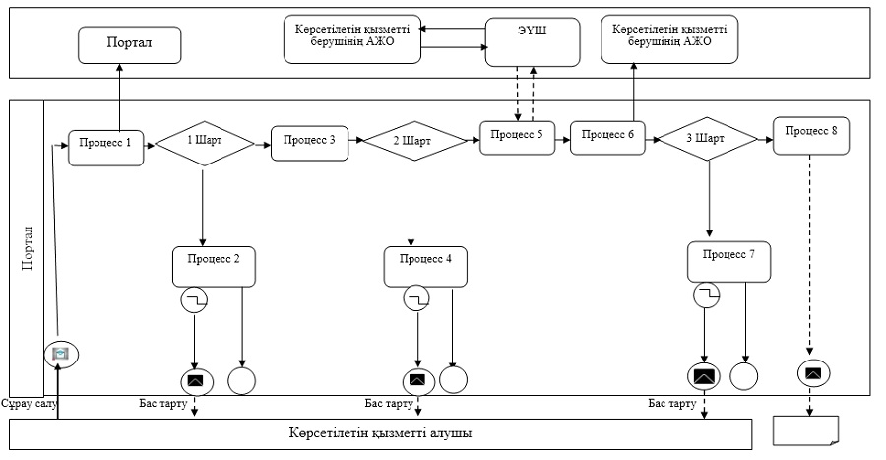

**Шартты белгілер:**

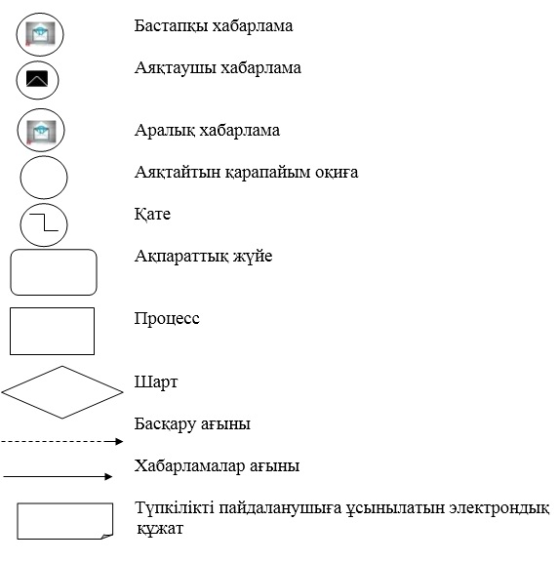

|  |  |
| --- | --- |
|  | "Мәдени құндылықтарды  уақытша әкету құқығына куәлік  беру" мемлекеттік көрсетілетін  қызмет регламентіне  2 қосымша |

**Мемлекеттік қызмет көрсету бизнес-процестерінің анықтамалығы**

**1) көрсетілетін қызметті беруші арқылы мемлекеттік қызмет көрсету кезінде**

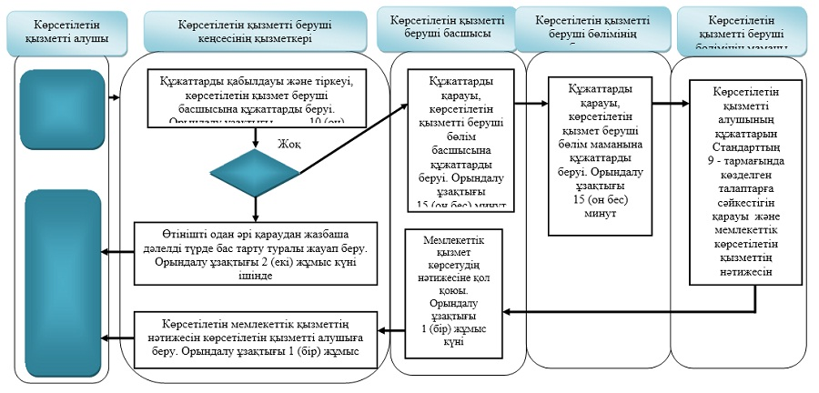

**2) портал арқылы мемлекеттік қызмет көрсету кезінде**

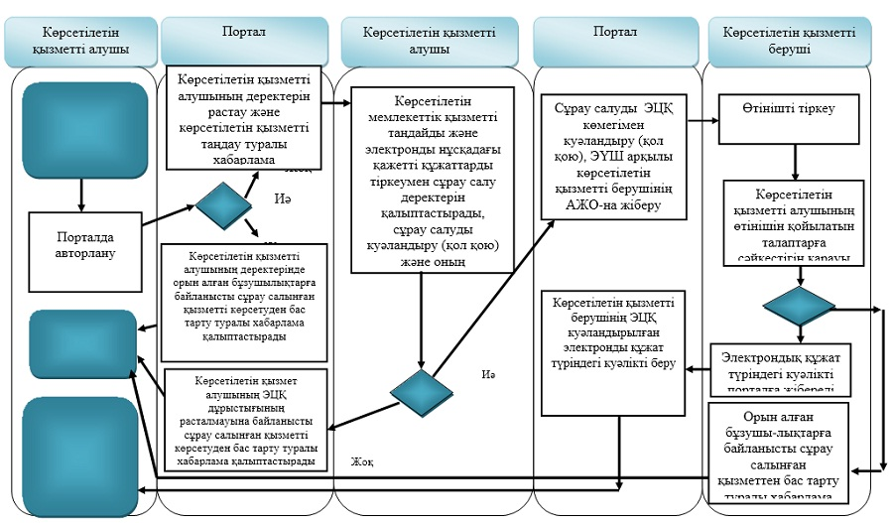

**Шартты белгілер:**

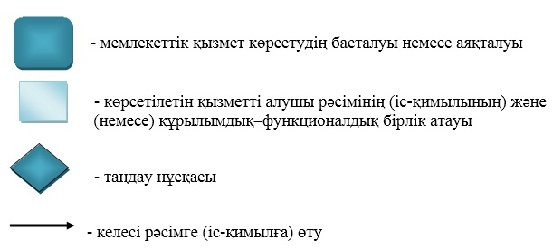

© 2012. Қазақстан Республикасы Әділет министрлігінің «Қазақстан Республикасының Заңнама және құқықтық ақпарат институты» ШЖҚ РМК